МКОУ "Карамахинская основная общеобразовательная школа"

**Сценария**

**ко Дню Учителя!**

**на 2017 учебный год.**

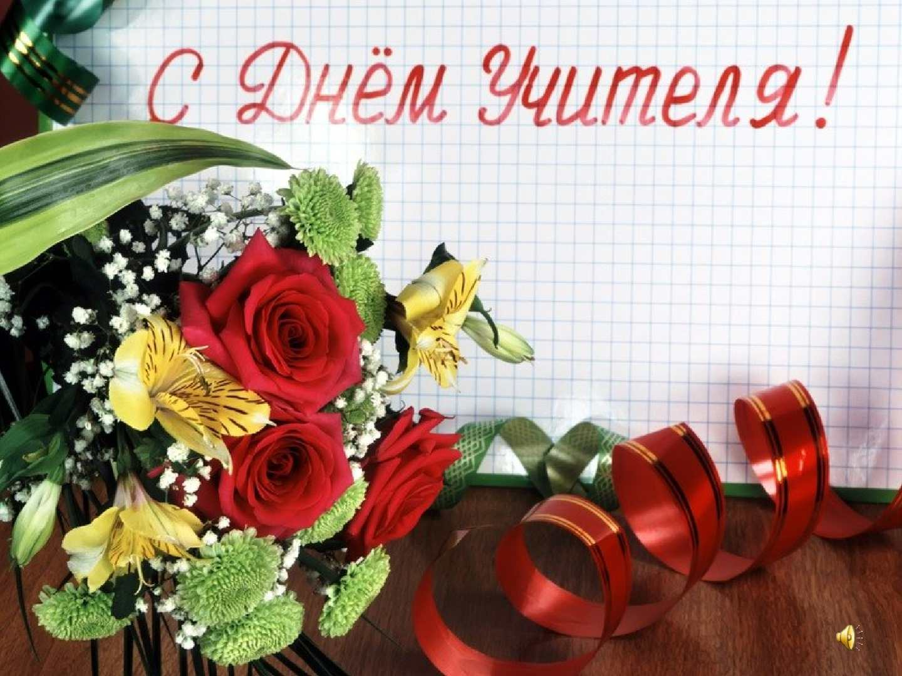

**Старшая Вожатая:**

**Мутуева Саният Юсуповна.**

**Сценария ко Дню Учителя!**

**Ведущая:**

Профессия моя - тебе мое признанье

В любви большой, бессмертной, бескорыстной.

И хоть трудна дорога воспитанья,

Но это путь прямой, святой и чистый.

Наш сегодняшний праздник посвящен тем людям, которые открывают нам двери в удивительный мир знаний. Тем людям, которые «грызут гранит науки» вместе с нами. Тем людям, которые иногда ругают, а иногда ставят пятерки в дневник. Этот праздник посвящен вам, дорогие наши учителя!

**Ученица:** *(Салимова Малика)*

Будьте счастливы, здоровы,  
Пусть мечты исполнятся.  
В этот день, такой веселый,  
Мы станцуем от души!

*(Танец 2-го класса под музыку Рамашки.)*

Ведущая: Выступает 1-й класс

Ученица: (*частушка 1-му классу)*

Вы услышали не мало.

Вон вас сколько хохотало!..

Подошли к концу стихи.

Кто нам хлопал,  молодцы!

**Ведущая:** Выступает 2-ой класс *(Выступление 2-го класса)*

**Ведущая:** Выступает 3-й класс *(Выступление 3-го класса)*

**Ведущая:** Для хорошего настроения наши ученицы споют нам веселые частушки)).

**1.Ученица:**  *(Биярсланова Мукминат)*

День учителя настанет

Долго этот день я ждал

Нужно начинать скорей

Праздник для учителей!

**2.Ученица:** *(Гаджибагомедова А.)*

Мага в школу опозданья

Объясняет просто

А учиться, Саниятка

Никогда не поздно!

**3. Ученица:** *(Биярсланова Мукминат)*

Ходит завуч, ходит завуч

Ходит улыбается

Ой боюсь что не к добру

Взбучка намечается.

**4. Ученица:** (Гаджибагомедова Айшат)

Наш Директор влез на крышу

И гнездо большое вьет

Он надеется, что аист

Первоклашек принесет.

**5. Ученица:** *(Биярсланова Мукминат)*

Не могу я выучить

Таблицу умножения

С этой математикой

лишь одни мучения!

**6.Ученица:**  *(Гаджибагомедова А.)*

А учительница наша

Очень любит тишину

Почему шуметь не любит

Ну ни как я не пойму!

**7. Ученица:***(Биярсланова Мукминат)*

Наш учитель в тишине

Объясняет тему

А соседка шепчет мне

Вот бы перемену.

**8. Ученица:** *(Гаджибагомедова Айшат)*

Деток мы весной ругаем

На три буквы посылаем

На какие, вам сказать?

На ЕГЭ! Пора бы знать.

**9. Ученица:** *(Биярсланова Мукминат)*

Все частушки перепели

Думаем, что хороши.

Так похлопайте дружнее

Мы старались от души!

**10.Ученица:** *(Гаджибагомедова Айшат)*

А учителя вы наши

Ну и стойкий же народ

Ни болезни ни напасти

Ни чего их не берет!

**Ведущая:** Выступление **4**-го класса

Выступает **5** класс

Выступает **6** класс

Выступает **7** класс

**Ведущая:**  Показ Сценок. *(Ученики показывают свои сценки)*

**Ведущая:**

Выступает **8** класс

Выступает **9** класс.

**Ведущая:**

Дорогие учителя и учащиеся нашего сегодняшнего праздника, волшебство не может длиться вечно, поэтому и наш праздник подходит к завершению.   
Еще раз с праздником, дорогие, любимые учителя! А мы обещаем каждый год в этот день вспоминать о вас и от всей души вас поздравлять!   
Всего вам доброго! До свидания! 